A Toyota tartja mozgásban a sportolókat és a szervezőket a 2024-es Párizsi Olimpián
A 2024-es Párizsi Olimpiai és Paralimpiai Játékok hivatalos globális partnere, a Toyota biztosítja a szervezők, a részvevők és a mobilitási gondokkal küzdő sportolók szállítását a játékokon. A japán cégóriás speciális modellel is készült a világeseményre.

A négyévente megrendezett olimpiai játékok (kiegészülve a mozgássérült sportolók számára kiírt paralimpiával) a világ legnagyobb sporteseménye. Nyilván komoly rangot jelent a Toyota számára, hogy az olimpia hivatalos globális partnere lett, de nem elhanyagolható előnyt jelent az is, ha a versenyeket követő több milliárd ember látja a japán világmárka emblémáit az olimpia hivatalos flottáján. A Toyota már 2019 óta készül a 2024-es Párizsi Olimpiára, és jóval tovább ment annál, minthogy a jelenlegi palettájából néhány száz autót a szervezők rendelkezésére bocsásson.
Egyfelől az olimpiai játékok esetében is egyre fontosabb szempont a fenntarthatóság és a lehető legkisebb környezeti lábnyom, a párizsi játékok szervezői például azt a célt tűzték ki maguk elé, hogy a korábbi olimpiákhoz képest legalább 50%-kal csökkenjen a játékok szervezésével és lebonyolításával kapcsolatos környezeti terhelés. Ezért az olimpiai flottába a Toyota egyébként is takarékos és környezetbarát palettájának leggazdaságosabb modelljei kerültek be, s mindre jellemző, hogy hajtáslánca vagy teljes egészében vagy részben tartalmaz elektrifikációt; öntöltő hibridek, plug-in hibridek és tisztán elektromos járművek szolgálnak majd az olimpián.
A Toyota azonban nem állt meg itt, hiszen tervezett egy teljesen új járművet is, amelyet kifejezetten a sportolók szállítására fejlesztettek ki. Az APM (Accessible People Mover) volt a Toyota olimpiai felkészülésének legjelentősebb projektje, hiszen a nulláról indulva alkották meg ezt a filigrán, de praktikus villanyfurgont. A nagy tengelytáv garantálja, hogy mindenki kényelmesen elférjen a fedélzeten, illetve hogy könnyű legyen a ki- és beszállás. Utóbbi különösen azért fontos, mert az APM-ből készül teherszállító kivitel is, sőt, néhány példánya sürgősségi mentőjármű kivitelben készül. Az APM műszaki tervezése, dizájnja Belgiumban, a Toyota Motor Europe-nál zajlott, a gyártás pedig 2024 februárjában kezdődött Portugáliában, a Toyota Caetano-nál. A kis villany egyterű műszaki alapjait az olimpia során elvégzendő feladatokhoz igazították. Így például a hatótáv mindössze 100 km lesz, a jármű legnagyobb sebessége pedig legfeljebb 20 km lehet óránként. Ha belegondolunk, ennél nagyobb hatótáv és végsebesség pazarlás lenne, hiszen az olimpiai faluban és versenyek helyszínei között közlekedő APM-eknek ennél többre nem lesz szüksége. A Toyota 250 darab APM-et bocsát a szervezők rendelkezésére.
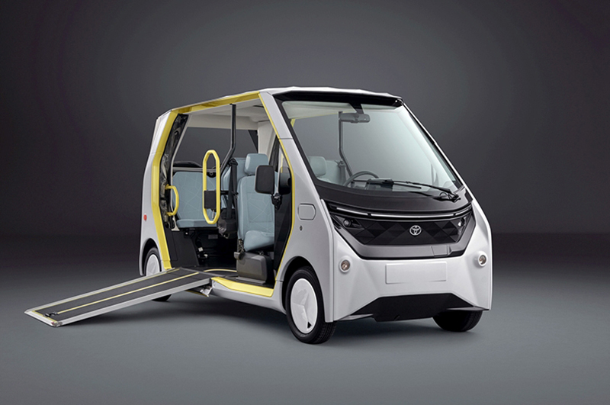
A másik speciális jármű fejlesztésében a Toyota és az Ausztriában működő Klaxon nevű, mobilitási gondokkal küzdő emberek számára eszközöket gyártó cég működtek együtt. Az e-puller olyan kisméretű elektromos vontatóeszköz, amelyet kifejezetten tolószékes emberek számára fejlesztettek ki, s így a paralimpiai játékokon teljesít majd szolgálatot. A felhasználónak egy kis fémszerkezetet (adaptert) kell a tolószékéhez rögzíteni, s ehhez kapcsolódik az e-puller. Így a kézzel hajtott tolószékből pillanatok alatt háromkerekű elektromos jármű lesz, amely jelentősen megnöveli a tolószékes sportolók és emberek mozgásszabadságát, illetve nagyon megkönnyíti számukra a helyváltoztatást a paralimpiai faluban és a versenyek helyszínein. Az e-pullerből a Toyota és a Klaxon 50 darabot szállít a versenyekre, amelyeket a tolószékes sportolók a Kinto alkalmazáson keresztül használhatnak. Mivel a paralimpia megnyitó ünnepségén sokkal nagyobb számban lesznek egyszerre jelen a mobilitási gondokkal küzdő sportolók, ekkor további 150 e-puller teljesít majd szolgálatot. A körülbelül 25 km-es hatótávolsággal rendelkező parányi elektromos vontatóeszköz sebessége a megnyitó felvonulás tempójához igazodik majd (3-4 km/óra), ám az olimpiai faluban és a versenyek helyszínei között közlekedve 6-8 km/órás tempó is lehetséges lesz velük.
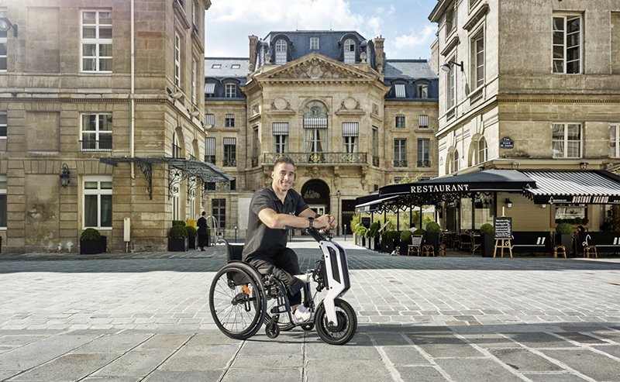
A Toyota olimpiai flottájának része még az elegáns, hidrogénhajtású Mirai limuzin, a Proace tágas egyterű, valamint a praktikus és takarékos Yaris Cross SUV is.

Fotók: Toyota

Kiadta a Smarter Média Kommunikációs Ügynökség (http://news.smartermedia.hu)
Forrás: https://news.smartermedia.hu/nemzetkozi-hirek/a-toyota-tartja-mozgasban-a-sportolokat-es-a-szervezoket-a-2024-es-parizsi

